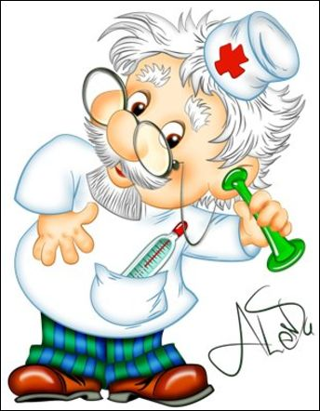

**Советы доктора Пилюлькина**

Рекомендации для родителей:

**Если ребенок болен…**

1. Следите за тем, чтобы выражение вашего лица было спокойным, дружелюбным, а тон голоса – мажорным.
2. Не разговаривайте с ребёнком робким, неуверенным голосом, не смотрите на него испуганными глазами.
3. Не заставляйте его есть. От уговоров у больного ребёнка аппетит пропадает быстрее, чем у здорового. Старайтесь дать ту пищу, которую выберет ребёнок.
4. Исключите энергичные, подвижные игры.
5. Не пугайте ребёнка болезнью («Не прыгай, а то заболеешь»).
6. А знаете ли вы о том, что дети и взрослые часто болеют, когда огорчены или испытывают состояние нервного напряжения?
7. Поэтому хорошая профилактика простудных заболеваний – радостное, бодрое настроение малыша.

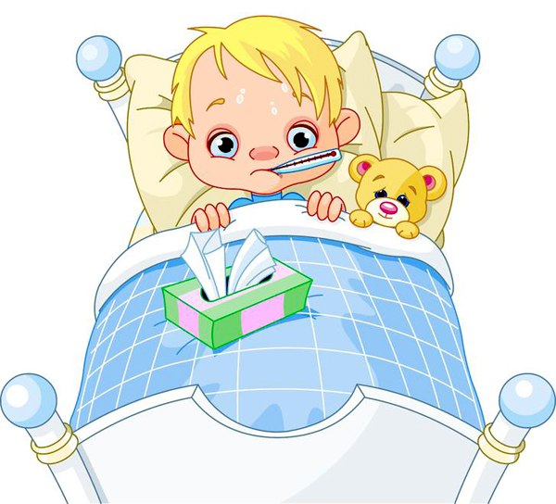



**Советы доктора Пилюлькина**

Рекомендации для родителей:

**Лечите дольше**

Важно, чтобы ребёнок долечился до конца.

Даже если вы полноценно вылечили у ребёнка простуду за неделю, ему нужна ещё минимум неделя, чтобы восстановились защитные свойства слизистой носа и верхних дыхательных путей. Если этого не происходит, то ребёнок возвращается в детский сад ослабленным после болезни и через пару дней подхватывает новую порцию инфекции.

***Общие напоминания***

***При лечении простудных заболеваний не забывайте следующее:***

* Ни одна процедура не окажет полноценного действия, если переносить болезнь на ногах.
* При сильном насморке не прогревайте пазухи носа тёплой солью или варёным яйцом – это лишь сделает нежелательные образования в носу и пазухах.

* Не рекомендуется лечиться тёплым молоком, так как оно, нагревая горло, способствует проникновению вирусов в слизистую оболочку, только тормозя лечение.
* К средствам от насморка происходит привыкание. Поэтому меняйте капли.